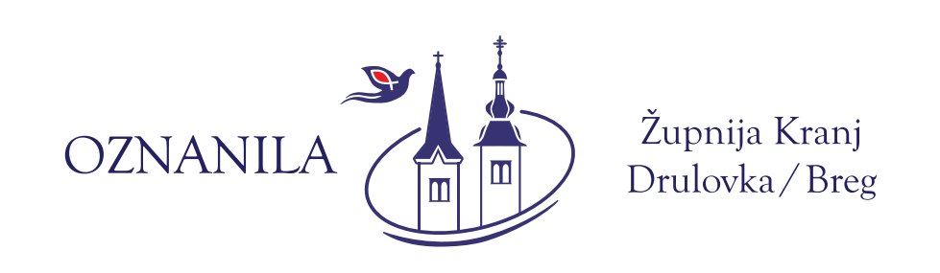

Leto: XXXIX 1. januar 2023 Številka: 1

Tisti čas so pastirji pohiteli v Bêtlehem in našli Marijo, Jožefa in dete, položêno v jasli. Ko so to videli, so pripovedovali, kar jim je bilo rečeno o tem otroku. In vsi, ki so jih poslušali, so se začudili temu, kar so jim povedali pastirji. Marija pa je vse te besede ohranila in jih premišljevala v svojem srcu.
(Lk 2,16–19)

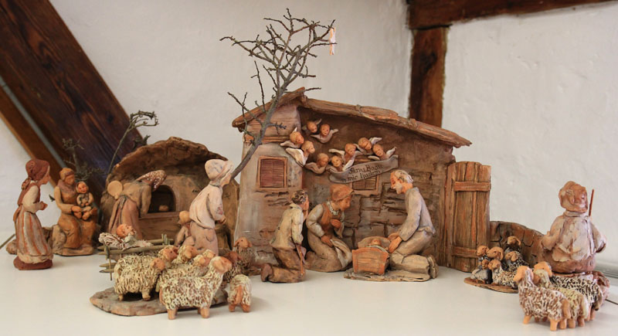
Po hvalnici angelov se pastirji odpravijo, da bi videli otroka v jaslicah. Pastirji in Marija so zgled za našo vero, s katero naj odgovorimo na Božji obisk pri ljudeh z Jezusovim rojstvom. Pastirji vidijo, kar so jim angeli obljubili. In videno razlagajo z besedo, ki so jo slišali. Marija sprejme besede v svoje srce, jih razlaga, da bi razumela, kaj se je zgodilo. Toda ne gre za intelektualno razumevanje, temveč za gibanje Božje besede v srcu, za jasno in pravilno interpretacijo Božjega ravnanja na ravni občutja. Tako naj zgodbo o Jezusovem rojstvu premišljujemo v svojih srcih. Tako in drugače preudarjamo, dokler naše občutje ne prileti v skrivnost Božje ljubezni, ki je v Jezusovem rojstvu vdrla v zgodovino in se je za nas vse vidno prikazala.
A.. Grun, Jezus – podoba človeka

NOVO LETO

Vsakič, ko vstopamo v novo leto, proslavljamo. Mnogi v družbi prijateljev, ob vinu in z ognjemetom. Mnogi prešernega srca ali celo razvratno. Kakor da je koledarski začetek novega obdobja vreden, da se spozabimo. Kakor da smemo ponoreti, ker smo življenju odtrgali dodatno leto.
Drugi spet so otožnega srca. Bolečina minulega leta, tako čutijo, se seli v novo. Še eno leto muk in trpljenja. Osamelosti in potrtosti.
Samo redki najdejo ob tej priložnosti pot do molitve. Do zahvale za prejete darove nebes. Do priznanja, da življenje na našem planetu skozi zgodovino in čas usmerja Bog. Letom prišteva leto, do dne, ko bo vse naredil na novo. Nizanje let je tako najprej spomin, da nas objema življenje, ki se stara. Da hodimo, počasi, a vztrajno, proti svojemu zatonu, ki odpira vrata v večnost. In da se naša zemlja vrti proti točki, ko je ne bo več. Ko bo pripravljeno kraljevsko mesto za prebivanje v njem. Tam ni novih let, ker ni ure ne časa, ampak je stanje in prostor novega življenja v brezčasni radosti.
Samo tu na zemlji praznujemo dodajanje let. V nebesih pa bomo praznovali večno mladost zunaj slehernega štetja. In brez sosledja. Vse bo vedno pričujoče in zavedanje bo neminljivo.
Po: P. Millonig, Zasidran v veri

Po krstu je Jezus takoj stopil iz vode, in glej, odprla so se nebesa. Videl je Božjega Duha, ki se je spuščal kakor golob in prihajal nadenj. In glej, glas iz nebes je rekel: »Ta je moj ljubljeni Sin, nad katerim imam veselje.«
(Mt 3,16–19)
Kako razumeti krst otroka?
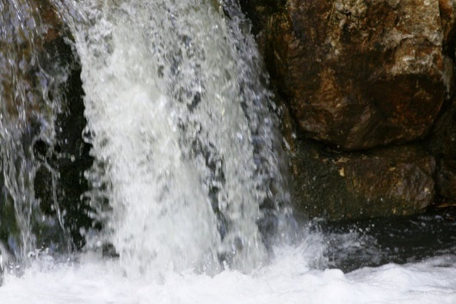
Krst je »zakrament«. Mnogim ljudem danes ta pojem ne pove veliko. Beseda »zakrament« pomeni »dejanje posvetitve z nalogo, ki izhaja iz prisege«. »Sacramentum« je bila prvotno zaprisega rimskega vojaka pred zastavo. V zakramentu krsta se krščenec poveže s Kristusom in tako izrazi željo, da svoje življenje upodobi po življenju Kristusa. Beseda »zakrament« pa pomeni še nekaj drugega: to je prevod grškega izraza »mysterion«, ki označuje uvajanje verujočega v skrivnost življenja in v skrivnost smrti in vstajenja Jezusa Kristusa. V krstu slavimo skrivnost otroka. Kaj je njegovo bistvo? Kdo je ta otrok v svoji najgloblji resničnosti? Če življenje tega otroka povežemo s poslanstvom Jezusa Kristusa, nam mora postati jasno, kdo je ta otrok, kakšen pomen ima njegovo življenje in kako lahko gledamo nanj v luči vere. V luči Jezusovega poslanstva se mora pred nami odpreti skrivnost otroka, priznati moramo, da otrok nima le zemeljskega življenja, ampak tudi Božje življenje, in da smrt nima več nobene oblasti nad njim, ker je že deležen Kristusovega vstajenja. Toda kako naj krstni obred deluje na ljudi, ki so navzoči pri krščevanju? Obred nam odpre oči, da vidimo otroka ne le kot otroka teh staršev in velike družine Božjih otrok, ampak tudi kot Božjega otroka, v katerem se nam ponuja nov začetek in v katerem odseva nekaj edinstvenega in posebnega na prizorišču sveta. Obred pove še nekaj več: v njem Kristus sam stopi v stik z otrokom, po njem razliva svojo brezpogojno ljubezen. Po njem razodene svoje Božje varstvo in mu odkriva svojo lepoto. V obredu pa se zgodi nekaj ne le v osebi, za katero se ta obred obhaja, ampak tudi v tistih, ki pri njem sodelujejo. V majhnem otroku, ki se ne zaveda tega, kar se obhaja, je učinek obreda omejen, mi pa obhajamo krst tudi za nas same, da bi na otroka gledali z novimi očmi in da bi po opravljenih obredih zavzeli do njega nove odnose. Otrok ni samo otrok svojih staršev: je Božji otrok, ima Božje dostojanstvo in je svoboden.

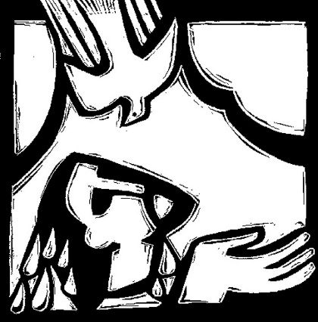
Zakrament sv. krsta
V Katoliški cerkvi poznamo sedem zakramentov, med katerimi je prvi sv. krst. Zakrament krsta je predpogoj za prejem(anje) in pristop k drugim zakramentom. Krščenci ga običajno prejmejo v prvem letu življenja, s čimer postanejo člani Cerkve. Voda, s katero krstitelj pri krstnem obredu, pri katerem so poleg staršev navzoči tudi botri, oblije novokrščenca, je simbol očiščenja in ponazarja novo življenje. Zakrament izmije človekov izvirni greh in mu povrne dostojanstvo Božjega otroka. Znamenje tega dostojanstva je maziljenje s sv. krizmo, ki je sestavni del krstnega obreda. Odrasli, ki želijo postati kristjani in prejeti zakrament sv. krsta, se imenujejo katehumeni. V krščansko življenje se uvajajo v procesu, ki se imenuje katehumenat.

NAPOVEDNI KOLEDAR
4. januar: seja ŽPS ob 19.00 na Bregu
6. januar: Sveti trije kralji oz. Gospodovo razglašenje; prvi petek; sveta
maša na Bregu ob 7.30, obisk bolnikov za prejem zakramentov, k večerni sveti maši ob 18.00 pa bodo veroukarji prinesli darove za misijone, ki so jih zbirali v adventnem času

STATISTIKA ŽUPNIJE ZA LETO 2022
KRSTI: 20 (lani: 13); dečki: 8, deklice: 12,
zakonski: 9, izven zakonske skupnosti: 9, civilni zakon: 2
POROKE: 3 (lani: 2); vse med katoličanoma
POGREBI: 12 (lani: 18); moški: 5, ženske: 7
najml.: 62 57
najst.: 88 89
NEDELJNIKI: 232 (lani: 352)
Svete maše župnije KRANJ – DRULOVKA/BREG
1. januar 2023 | MARIJA, SVETA BOŽJA MATI  Novo leto – dan miru | Breg  Drulovka  Breg | 7:30  9:00  10:30 | - Minka in Franc Rajgelj  - Pavel Burjek  - za župnijo
2. januar 2023 | PONEDELJEK  Bazilij Veliki, škof, cerkveni učitelj | Drulovka  Breg | 9:00  18:00 | - Leopolda Hribar  - pok. Mlakar
3. januar 2023 | TOREK  Presveto Jezusovo ime | Breg | 7:30 | - po namenu (S. B.)
4. januar 2023 | SREDA  Elizabeta Seton, redovnica | Drulovka | 18:00 | - Jožefa in Anton Likozar
5. januar 2023 | ČETRTEK  Janez Nepomuk Neumann, škof | Breg | 18:00 | - Jože Kalan, obl., in pok.  Ivanovi
6. januar 2023 | PETEK  Gospodovo razglašenje | Breg  Drulovka  Breg | 7:30  9:00  18:00 | - za duhovne poklice  - Albina Šimnovec  - pok. Zupanec
7. januar 2023 | SOBOTA  Rajmund Penjafortski, duhovnik | Drulovka | 18.00 | - pok. Cajnarjevi
8. januar 2023 | NEDELJA JEZUSOVEGA KRSTA | Breg  Drulovka  Breg | 7:30  9:00  10:30 | - pok. Pohleven  - za župnijo  - pok. Klobčarjevi in Jožefa  Plešec, obl.
9. januar 2023 | PONEDELJEK  Hadrijan, opat | Breg | 18:00 | - Janez Porenta in  pok. Tajnetovi
10. januar 2023 | TOREK  Gregor Niški, škof, cerkveni učitelj | Breg | 7:30 | - Klemen Eržen ter pok.  Gorjančevi in Svinčevi
11. januar 2023 | SREDA  Pavlin Oglejski II., škof | Drulovka | 18:00 | - Karmen Suhadolnik
12. januar 2023 | ČETRTEK  Tatjana (Tanja), mučenka | Breg | 18.00 | - Mihaela Hudobivnik, obl.
13. januar 2023 | PETEK  Hilarij (Radovan), škof, cerkveni učitelj | Drulovka | 18:00 | - Janez Udir, 30. dan
14. januar 2023 | SOBOTA  Odon (Oton), prior v Jurkloštru | Drulovka | 18.00 | - Mirjan Udir in pok. Derling
15. januar 2023 | 2. NEDELJA MED LETOM – NEDELJA VERSKEGA TISKA | Breg  Drulovka  Breg | 7:30  9:00  10.30 | - pok. Jerič in Juvan  - Angela Rogelj  - za župnijo
Izdaja župnija Kranj-Drulovka/Breg; Odgovarja: Ciril Plešec, žpk. 1/2023
Breg ob Savi 42, 4211 Mavčiče; Uredil: Nejc Urh
Tel.: 042332870, 041760158; E-mail: ciril.plesec@siol.net
TRR: SI56 6100 0001 5473 496; pri Delavski hranilnici Kranj https://zupnija-drulovkabreg.si/

